 **Tagesausflug zur Landesgartenschau Wangen im Allgäu**

**Do., den 25. Juli 2024**

Wir reisen über Ehrwald und Reutte nach Wangen und erleben einen bunten Tag inmitten wunderschöner Landschaften, neuen Parkanlagen und einzigartiger Blütenpracht.

**Busfahrt UND Eintritt € 47,-- pro Pers.**

Haltestelle (1-8) und Abfahrtsort:

* + 1. 08.15 Uhr Burgain / Pizzeria
    2. 08.20 Uhr Farchant Maibaum
    3. 08.25 Uhr Friedhof Partenkirchen
    4. 08.30 Uhr Rathaus GAP
    5. 08.35 Uhr Bushaltestelle GEP
    6. 08.40 Uhr Marienplatz (Pizza Hut)
    7. 08.45 Uhr Bushaltestelle Archstr.
    8. 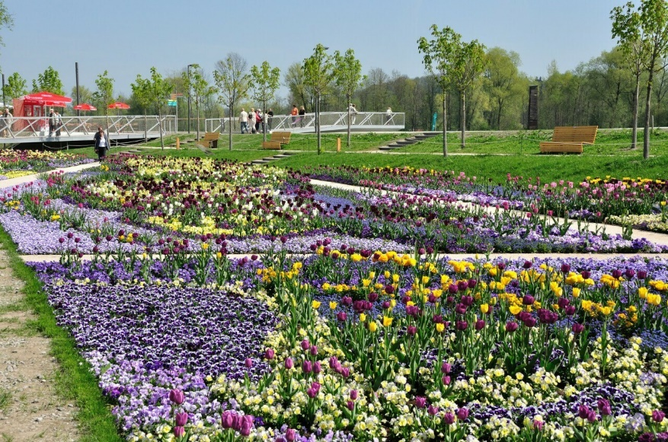08.50 Uhr Grainau Busgarage Biersack

Rückfahrt: 17.00 Uhr

Verbindliche Anmeldung und Bezahlung direkt im Seniorentreff. JEDER kann mitfahren. Finanziell Schwache melden sich bitte im Büro.